Bessere Energiebilanz für Rieder Stadion
HTBLA-Maturanten sorgen mithilfe von B&R-Technik für Einsparungen bei Strom und Wasser
Das Rieder Leichtathletik-Stadion benötigt in Zukunft weniger Strom und Wasser. Im Zuge ihres Maturaprojektes haben Johannes Hütter und Deniz Husic von der HTBLA Braunau eine moderne Steuerung für das Flutlicht und die Bewässerung entwickelt. Die benötigte Technik stammt vom Eggelsberger Automatisierungsunternehmen B&R.

Bisher wurden die Anlagen über einfache Ein- und Ausschalter sowie manuelle Zeitschaltuhren gesteuert. Deswegen wichen die Einschaltzeiten des Flutlichts teilweise von den tatsächlichen Trainingszeiten ab. Zudem war es nicht möglich, auf unvorhergesehene Wetterumschwünge zu reagieren. Das führte dazu, dass die Sprinkleranlage auch bei Regen in Betrieb war.
Smarte Bedienung
Für ihr Projekt erstellten die beiden Schüler ein Programm, mit dem Flutlicht und Bewässerung zu jeder Zeit passend einstellbar sind. „Mit der von uns programmierten B&R-Technik lassen sich die Anlagen des Stadions optimal steuern“, erklären die beiden Maturanten. „Es ist jederzeit möglich, auf das Wetter und auf Änderungen im Trainingsplan zu reagieren." Die Anlagen werden ab der Inbetriebnahme des Programmes per Handy, Tablet oder Computer ein- und ausgeschaltet.
Trainer und Platzwarte des Stadions verfügen über ein Benutzerkonto. Sie loggen sich einfach ein und starten die Rasensprinkleranlage bequem von zu Hause aus. Die Flutlichtanlage hingegen lässt sich nur vor Ort steuern. „So verhindern wir, dass die Anlage außerhalb der Trainingszeiten eingeschaltet wird“, betonen die Maturanten der HTBLA Braunau.
B&R-Steuerungen bald im Einsatz
Der Gemeinderat Ried hat sich für die dauerhafte Umsetzung des Projektes und die damit verbundenen Sparmaßnahmen entschieden. Nach einigen Tests und einem provisorischen Versuchsaufbau aller Bestandteile ist das Programm bereits einsatzfähig.
B&R unterstützt Nachwuchs
Jährlich begleitet B&R rund 50 Maturaprojekte in Österreich vom Erstkonzept bis zur endgültigen Fertigstellung. Die Schüler bekommen neben der benötigten Hard- und Software auch spezielle Schulungen für die von ihnen verwendeten B&R-Komponenten. Kommt es dennoch zu Herausforderungen während des Projekts, können sich die Schüler über eine eigene Hotline direkt Rat bei den B&R-Spezialisten holen.

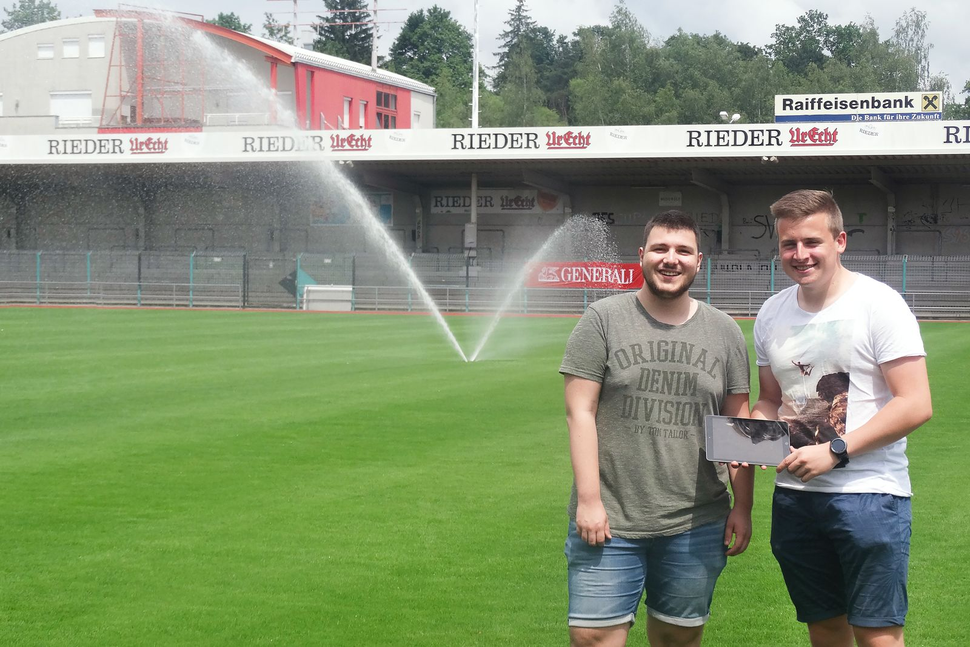
Johannes Hütter und Deniz Husic von der HTBLA Braunau entwickelten eine moderne Steuerung für das Flutlicht und die Bewässerung des Rieder Leichtathletik-Stadions.

Über B&R
B&R, eine Division des ABB-Konzerns, ist ein weltweit führendes Unternehmen der industriellen Automatisierung mit Hauptsitz in Österreich. Als Branchenführer kombiniert B&R modernste Technologien mit fortschrittlichem Engineering. B&R bietet Kunden aus den unterschiedlichsten Branchen perfekte Gesamtlösungen in den Bereichen Maschinen- und Fabrikautomatisierung, Antriebs- und Steuerungstechnik, Visualisierung und integrierte Sicherheitstechnik. Lösungen für die Kommunikation im Industrial IoT - allen voran OPC UA, POWERLINK und der offene Standard openSAFETY - runden das Leistungsportfolio von B&R ab. Die Software-Entwicklungsumgebung Automation Studio ist wegweisend für zukunftsorientiertes Engineering. Mit innovativen Lösungen setzt B&R neue Standards in der Automatisierungswelt, hilft Prozesse zu vereinfachen und übertrifft Kundenerwartungen.
Weitere Informationen finden Sie unter www.br-automation.com

